План реализации проекта "Быть здоровыми хотим!"

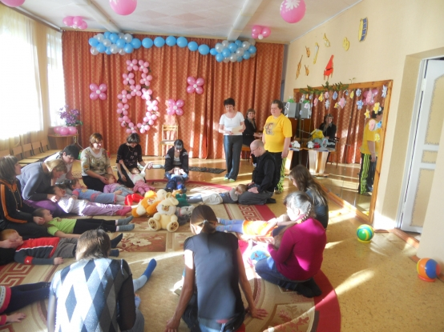

Хочу предложить вашему вниманию практический материал по реализации проекта. Может кому-то пригодится!

Разработала воспитатель 1квалификационной категории Гудошникова О. А. МДОУ д/с №11 «Лучик»

Участники проекта: дети средней группы «Звездочки», их родители, воспитатели группы

Сроки реализации-2011-2012 учебный год

**Цель проекта:**

-повышение грамотности родителей в области физического развития детей, организация совместных действий родителей, педагогов, детей, направленных на укрепление здоровья воспитанников.

**Задачи проекта:**

-Выявление готовности семьи к активному взаимодействию с ДОУ по охране и укреплению физического и психического здоровья детей;

-Повышение педагогической культуры родителей путем их просвещения по организации физического воспитания детей в условиях семейного быта;

-Воспитание потребности в физических упражнениях и подвижных играх;

-Гармонизация детско-родительских отношений;

-Поддержка у родителей уверенности в собственных педагогических возможностях;

-Установление партнерских отношений с семьей каждого ребенка.

**Содержание работы**

Октябрь

Анкетирование родителей

Посещение на дому с целью выявления условий для физического воспитания

Консультация «Организация физического воспитания в семье»

Тренинг детско-родительских отношений «Учимся понимать друг друга»

Информирование родителей о правилах взаимодействия с ребенком во время занятий.

Папка-передвижка «Физкультура- залог здоровья»

Ноябрь

Консультация «Как заинтересовать ребенка занятиями физкультурой»

Тренинг «Я люблю» (познание себя и своих отношений с ребенком, создание атмосферы сплоченности)

День открытых дверей (просмотр родителями утренней гимнастики, подвижных игр, образовательной деятельности по физической культуре, прогулок)

Игровая программа с участием родителей «Вместе с мамой, вместе с папой»

Наглядная информация «Требования к развитию движений ребенка в домашних условиях»

Декабрь

Папка-передвижка «Как приучить ребенка к зарядке»

Семинар-практикум «Играем пальчиками»

Памятка «Развитие ручной умелости»

Консультация «Спортивный уголок дома»

Вечер вопросов и ответов

Посещение семей на дому с целью выявления, учтены ли рекомендации по оборудованию уголка для физического развития

Январь

Наглядная информация: «Зимние забавы», «Прогулка зимой», «Не такой упорный недуг респираторный»

Приобщение родителей к изготовлению снежных построек на участке

Игровая программа с участием родителей «Цирк зажигает огни»

Консультация «Вместе на каток! »

Индивидуальные рекомендации специалистов

Круглый стол «Делимся опытом оздоровления детей»

Февраль

Акция-конкурс газет «Здоровый образ жизни моей семьи!

Физкультурный досуг на воздухе с использованием снежных построек

Тренинг «Наши страхи» (приемы релаксации)

Игровая программа с участием родителей «В поисках мамы слоненка»

Папка – передвижка «Игровые упражнения для развития физиологического и речевого дыхания»

Консультация ««Двигательная активность как средство развития познавательных процессов»

Март

Семинар-практикум «Формирование правильной осанки и профилактика плоскостопия у дошкольников»

Папка-передвижка «Профилактика плоскостопия у детей»

Мастер-класс «Игры детства родителей»

Беседа с родителями «Использование нестандартного оборудования для занятий физкультурой»

Памятка «Нестандартное оборудование»

Физкультурный досуг с участием родителей «Поездка в Простоквашино»

Апрель

Создание копилки семейной мудрости «Любимые игры детства родителей»- Презентация проекта

Консультация «Закаливание детского организма»

Круглый стол «Выходные с пользой» (обмен опытом)

Семинар- практикум «Нетрадиционные методы оздоровления –сказкотерапия»

День здоровья «Прыг да скок- за здоровьем»

Памятка «Релаксация»

Май

Консультация «Семейный пикник! »

Папки-передвижки «Как закаливать ребенка? », «Учимся плавать»

Семинар-практикум «Расти здоровым»

«Играем вместе»-совместные игры детей и родителей в вечернее время

Фоторепортаж «Мама, папа, я – дружная семья» **Презентация проекта**

Физкультурный праздник «Отдыхаем всей семьей**» Презентация проекта**